

LAPORAN AKHIR MATA KULIAH

PENGUKURAN DAN IMPLEMENTASI

PERANGKAT LUNAK

ANALISA KEPUASAN PELANGGAN DENGAN METODE SERVICE QUALITY (SERVQUAL) PADA APLIKASI MY INDIHOME

Kelompok 5A

1. Muzammil 142410101023
2. Khasanul Alfiani 1424101010xx
3. Fajar Rizqy Nazlilhaq 1424101010xx
4. Hopi Ni Maja DJ 1424101010xx

JURUSAN SISTEM INFORMASI

FAKULTAS ILMU KOMPUTER

UNIVERSITAS NEGERI JEMBER

2017

# KONSEP SERVICE QUALITY ( KUALITAS LAYANAN )

Metode Servqual merupakan metode kualitas jasa yang paling populer dan hingga kini banyak dijadikan acuan dalam riset manajemen. dan pemasaran jasa yang dikembangkan oleh Parasuraman, et al. dalam Tjiptono dan Gregorius (2011). Metode ini dapat mengukur kualitas layanan dan dapat digunakan untuk menganalisis penyebab dari permasalahan layanan tersebut. Kemungkinan yang terjadi terhadap kualitas pelayanan adalah pelayanan yang diberikan belum memenuhi harapan konsumen, atau sudah sesuai dengan harapan konsumen atau bahkan pelayanan yang diberikan melebihi harapan konsumen. Kemungkinan-kemungkinan tersebut dianalisis dengan mencari kesenjangan (*gap)* antara persepsi penyedia jasa dengan harapan konsumen. Skor pada gap ini menunjukan nilai dari kualitas pelayanan atau nilai Servqual.

Nilai Servqual dapat diperoleh dengan memberi penilaian pada masing-masing variabel, baik pada variabel persepsi maupun variabel harapan yang didapatkan melalui kuesioner yang dibagikan kepada konsumen. Hasil penilaian responden kemudian diolah sehingga dapat diketahui nilai Servqual dari pelayanan penyedia jasa.

Kualitas layanan yang dikemukakan oleh Parasuraman (2001:32) sebagai berikut:

1. Daya tanggap (Responsiveness)

2. Jaminan (Assurance)

3. Bukti Fisik (Tangible)

4. Empati (Empathy)

5. Kehandalan (Reliability)

# TUJUAN PENELITIAN

Tujuan pengukuran peneitian ini adalah

1. Untuk mengukur kualiats layanan aplikasi My Indihome Terhadap para pengguna layanan internet indihome
2. Untuk memberikan usulan perbaikan kualitas layanan MY INDIHOME agar pelayanan menjadi semakin maksimal

# METODE PENELITIAN

1. Lokasi, Objek dan Waktu Penelitian
2. Lokasi Penelitian

Penelitian ini dilakukan di kota jember dan situbondo

1. Objek Penelitian

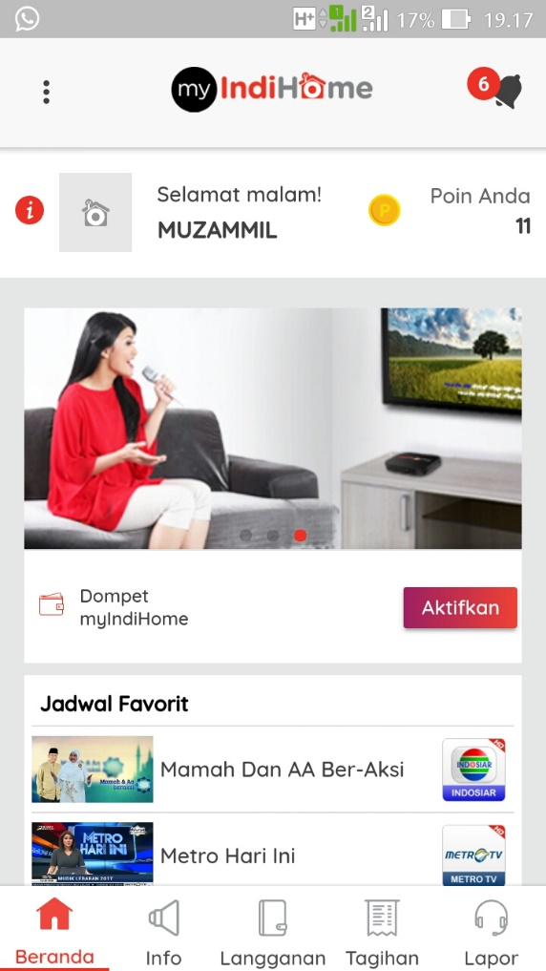Objek penelitian hanya dibatasi pada pelanggan internet Telkom Indihome yang menyangkut kualitas layanan seperti Daya tanggap (Responsiveness), Jaminan (Assurance), BuktiFisik (Tangible), Kehandalan (Reliability), dan Empati (Empathy).

Gambar 1. Tampilan Home My Indihome

1. Tentang Indihome

IndiHome adalah salah satu produk layanan dari Telkom Group berupa paket layanan yang terpadu dalam satu paket triple play meliputi layanan komunikasi, data dan entertainment seperti telepon rumah, internet (Internet on Fiber atau High Speed Internet) dan layanan televisi interaktif dengan teknologi IPTV (UseeTV). IndiHome juga dilengkapi dengan beragam layanan tambahan (add-on) yang bisa dipilih sesuai kebutuhan dan keinginan pelanggan seperti Telepon Mania, wifi.id seamless, TrenMicro Antivirus, IndiHome View (online surveillance camera) dan masih banyak lagi.

1. Waktu Penelitian

Penelitian dilakukan pada bulan November - Desember yakni 27 November – 4 Desember 2017

1. Metode Yang Digunakan

Metode yang digunakan dalam penelitian ini adalah SERVQUAL (Service Quality). SERVQUAL dibangun atas adanya perbandingan dua faktor utama, yaitu persepsi pelanggan atas layanan yang nyata mereka terima (perceived service) dengan layanan yang sesunggunya diharapkan (expected service). Pengukuran kualitas jasa dalam model servqual didasarkan pada skala multi item yang dirancang untuk mengukur harapan dan persepsi pelanggan, serta gap di antara keduanya pada lima dimensi kualitas pelayanan (Tjiptono dan Gregorius, 2011). 5 dimensi yang dimaksud antara lain

1. Tangible (bukti langsung), meliputi fasilitas fisik, perlengkapan, pegawai, dan sarana komunikasi penyedia jasa.
2. Reliability (keandalan), yakni kemampuan untuk memberikan pelayanan yang dijanjikan dengan segera, akurat, dan memuaskan.
3. Responsiveness (daya tanggap), yakni kemampuan dan kesiapan para karyawan untuk membantu para pelanggan dan memberikan pelayanan dengan tanggap.
4. Assurance (jaminan), perilaku para karyawan mampu menumbuhkan kepercayaan pelanggan terhadap perusahaan dan perusahaan bisa menciptakan rasa aman bagi para pelanggannya.
5. Empathy, meliputi kemudahan hubungan, komunikasi yang baik dan dapat memahami kebutuhan para pelanggan

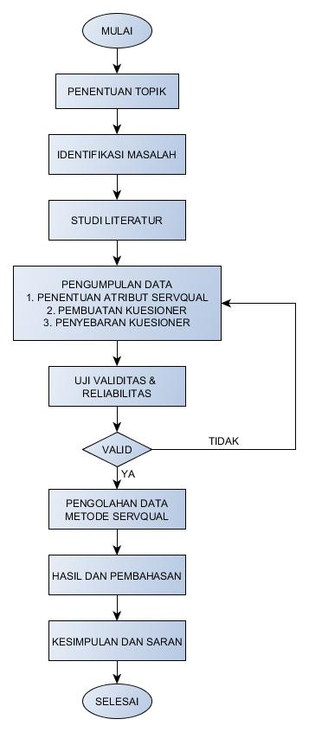Gambar 2. Flowchart Pengukuran SERVQUAL My Indihome

# PENGUMPULAN DATA

## Kuesioner

Kuisioner yang digunakan dalam penelitian ini diambil dari model kuisiner yang paling banyak muncul pada jurnal yang digunakan sebagai referensi. Kuesioner adalah suatu teknik pengumpulan informasi yang memungkinkan analis mempelajari sikap-sikap, keyakinan, perilaku, dan karakteristik beberapa orang utama di dalam organisasi yang bisa terpengaruh oleh sistem yang diajukan atau oleh sistem yang sudah ada.

Penggunaan kuesioner tepat bila :

1. Responden (orang yang merenpons atau menjawab pertanyaan) saling berjauhan.
2. Melibatkan sejumlah orang di dalam proyek sistem, dan berguna bila mengetahui berapa proporsi suatu kelompok tertentu yang menyetujui atau tidak menyetujui suatu fitur khusu dari sistem yang diajukan.
3. Melakukan studi untuk mengetahui sesuatu dan ingin mencari seluruh pendapat sebelum proyek sistem diberi petunjuk-petunjuk tertentu.
4. Ingin yakin bahwa masalah-masalah dalam sistem yang ada bisa diidentifikasi dan dibicarakan dalam wawancara tindak lanjut.

Berikut kuesioner yang berhasil kami susun dalam menentukan service quality dari layanan My Indihome

UJI KUALITAS LAYANAN APLIKASI

MY INDIHOME

IDENTITAS RESPONDEN

Nama :

Alamat :

*Silahkan lingkari atau centang salah satu pilihan pada setiap pertanyaan

1. Jenis Kelamin
2. Pria
3. Wanita
4. Paket Yang Digunakan
5. 10 Mbps + Useetv + telefon ( Rp 460.000 )
6. 10 Mbps + Useetv ( Rp 315.000 )
7. 10 Mbps + Telefon ( Rp 285.000 )
8. 20 Mbps + Useetv + telefon ( Rp 630.000 )
9. 20 Mbps + Useetv ( Rp 415.000 )
10. 20 Mbps + Telefon ( Rp 385.000 )
11. Status
12. Mahasiswa
13. Pelajar
14. PNS / TNI / POLRI
15. Wiraswasta





## Pemetaan Responden

## Uji Instrumen

### Uji Validitas

Setiap penelitian yang dilakukan dengan menggunakan metode angket perlu dilakukan uji validitasnya. Uji validitas berguna untuk mengetahui kevalidan atau kesesuaian angket yang peneliti gunakan untuk memperoleh data dari para responden. Uji Validitas Product Momen Pearson Correlation menggunakan prinsip mengkorelasikan atau menghubungkan antara masingmasing skor item dengan skor total yang diperoleh dalam penelitian.

Setiap uji dalam statistic tentu mempuyai dasar dalam pengambilan keputusan sebagai acuan untuk membuat kesimpulan, begitu pula Uji Validitas Product Momen Pearson Correlation, dalam uji validitas ini, dasar pengambilan keputusannya adalah sebagai berikut :

1. Jika nilai rhitung lebih besar dari nilai rtabel, maka angket tersebut dinyatakan valid
2. Jika nilai rhitung lebih kecil dari nilai rtabel, maka angket tersebut dinyatakan tidak valid

Uji validitas akan dilakukan dengan menggunakan sebuah software statistic yakni SPSS (Statistical Product and Service Solutions). Data yang akan diuji terdiri dari data instrument 55 responden dengan 27 bobot pertanyaan. Data yang diuji validitasnya ada 2 yakni data kuesioner dari table harapan dan data dari table realita. Berikut hasil uji validitas yang sudah dilakukan pada data dari 55 responden yang sudah dilakukan

**UJI VALIDITAS TABLE HARAPAN**

1. Uji Validitas Dimensi Tangible (Harapan)



Tabel 1. Hasil uji Uji Validitas Dimensi Tangible (Harapan)

Dari tabel 1 diatas didapatkan nilai r hitung (pearson correlation) dari korelasi masing-masing indikator (X1.1-X1.5) terhadap total seluruh item. Untuk menentukan nilai r tabel dapat menggunakan tabel r.

Pada penelitian ini jumlah sampel (N) = 55, maka degree of freedom (df) = N-2, yaitu 53. Pada tabel r diketahui untuk df = 53, dan tingkat signifikansi untuk uji dua arah (2-tailed) 5% = 0,2656. Maka dari itu, kesimpulan hasil uji validitas untuk variabel *content* disajikan pada tabel 2 dibawah ini:



Tabel 2. Kesimpulan Uji Validitas Tangible (Harapan)

1. Uji Validitas Dimensi Reliability (Harapan)



Tabel 3. Hasil uji Uji Validitas Dimensi Reliability (Harapan)

Dari tabel 3 diatas didapatkan nilai r hitung (pearson correlation) dari korelasi masing-masing indikator (X2.1-X2.8) terhadap total seluruh item. Untuk menentukan nilai r tabel dapat menggunakan tabel r.

Pada penelitian ini jumlah sampel (N) = 55, maka degree of freedom (df) = N-2, yaitu 53. Pada tabel r diketahui untuk df = 53, dan tingkat signifikansi untuk uji dua arah (2-tailed) 5% = 0,2656. Maka dari itu, kesimpulan hasil uji validitas untuk variabel *content* disajikan pada tabel 4 dibawah ini:



Tabel 4. Kesimpulan Uji Validitas Reliability (Harapan)

1. Uji Validitas Dimensi Responsiveness (Harapan)



Tabel 5. Hasil uji Uji Validitas Dimensi Responsiveness (Harapan)

Dari tabel 5 diatas didapatkan nilai r hitung (pearson correlation) dari korelasi masing-masing indikator (X3.1-X3.5) terhadap total seluruh item. Untuk menentukan nilai r tabel dapat menggunakan tabel r.

Pada penelitian ini jumlah sampel (N) = 55, maka degree of freedom (df) = N-2, yaitu 53. Pada tabel r diketahui untuk df = 53, dan tingkat signifikansi untuk uji dua arah (2-tailed) 5% = 0,2656. Maka dari itu, kesimpulan hasil uji validitas untuk variabel *content* disajikan pada tabel 6 dibawah ini:



Tabel 6. Kesimpulan Uji Validitas Responsiveness (Harapan)

1. Uji Validitas Dimensi Assurance (Harapan)



Tabel 7. Hasil uji Uji Validitas Dimensi Assurance (Harapan)

Dari tabel 7 diatas didapatkan nilai r hitung (pearson correlation) dari korelasi masing-masing indikator (X4.1-X4.5) terhadap total seluruh item. Untuk menentukan nilai r tabel dapat menggunakan tabel r.

Pada penelitian ini jumlah sampel (N) = 55, maka degree of freedom (df) = N-2, yaitu 53. Pada tabel r diketahui untuk df = 53, dan tingkat signifikansi untuk uji dua arah (2-tailed) 5% = 0,2656. Maka dari itu, kesimpulan hasil uji validitas untuk variabel *content* disajikan pada tabel 8 dibawah ini:



Tabel 8. Kesimpulan Uji Validitas Assurance (Harapan)

1. Uji Validitas Dimensi Emphaty (Harapan)



Tabel 9. Hasil uji Uji Validitas Dimensi Emphaty (Harapan)

Dari tabel 9 diatas didapatkan nilai r hitung (pearson correlation) dari korelasi masing-masing indikator (X4.1-X4.5) terhadap total seluruh item. Untuk menentukan nilai r tabel dapat menggunakan tabel r.

Pada penelitian ini jumlah sampel (N) = 55, maka degree of freedom (df) = N-2, yaitu 53. Pada tabel r diketahui untuk df = 53, dan tingkat signifikansi untuk uji dua arah (2-tailed) 5% = 0,2656. Maka dari itu, kesimpulan hasil uji validitas untuk variabel *content* disajikan pada tabel 10 dibawah ini:



Tabel 10. Kesimpulan Uji Validitas Emphaty (Harapan)

**UJI VALIDITAS TABLE REALITA**

1. Uji Validitas Dimensi Tangible (Realita)



Tabel 11. Hasil uji Uji Validitas Dimensi Tangible (Realita)

Dari tabel 11 diatas didapatkan nilai r hitung (pearson correlation) dari korelasi masing-masing indikator (X1.1-X1.5) terhadap total seluruh item. Untuk menentukan nilai r tabel dapat menggunakan tabel r.

Pada penelitian ini jumlah sampel (N) = 55, maka degree of freedom (df) = N-2, yaitu 53. Pada tabel r diketahui untuk df = 53, dan tingkat signifikansi untuk uji dua arah (2-tailed) 5% = 0,2656. Maka dari itu, kesimpulan hasil uji validitas untuk variabel *content* disajikan pada tabel 12 dibawah ini:



Tabel 12. Kesimpulan Uji Validitas Tangible (Realita)

1. Uji Validitas Dimensi Tangible (Realita)



Tabel 13. Hasil uji Uji Validitas Dimensi Reliability (Realita)

Dari tabel 13 diatas didapatkan nilai r hitung (pearson correlation) dari korelasi masing-masing indikator (X2.1-X2.8) terhadap total seluruh item. Untuk menentukan nilai r tabel dapat menggunakan tabel r.

Pada penelitian ini jumlah sampel (N) = 55, maka degree of freedom (df) = N-2, yaitu 53. Pada tabel r diketahui untuk df = 53, dan tingkat signifikansi untuk uji dua arah (2-tailed) 5% = 0,2656. Maka dari itu, kesimpulan hasil uji validitas untuk variabel *content* disajikan pada tabel 14 dibawah ini:



Tabel 14. Kesimpulan Uji Validitas Reliability (Realita)

1. Uji Validitas Dimensi Responsiveness (Realita)



Tabel 15. Hasil uji Uji Validitas Dimensi Responsiveness (Realita)

Dari tabel 15 diatas didapatkan nilai r hitung (pearson correlation) dari korelasi masing-masing indikator (X3.1-X3.5) terhadap total seluruh item. Untuk menentukan nilai r tabel dapat menggunakan tabel r.

Pada penelitian ini jumlah sampel (N) = 55, maka degree of freedom (df) = N-2, yaitu 53. Pada tabel r diketahui untuk df = 53, dan tingkat signifikansi untuk uji dua arah (2-tailed) 5% = 0,2656. Maka dari itu, kesimpulan hasil uji validitas untuk variabel *content* disajikan pada tabel 16 dibawah ini:



Tabel 16. Kesimpulan Uji Validitas Responsiveness (Realita)

1. Uji Validitas Dimensi Assurance (Realita)



Tabel 17. Hasil uji Uji Validitas Dimensi Assurance (Realita)

Dari tabel 17 diatas didapatkan nilai r hitung (pearson correlation) dari korelasi masing-masing indikator (X4.1-X4.5) terhadap total seluruh item. Untuk menentukan nilai r tabel dapat menggunakan tabel r.

Pada penelitian ini jumlah sampel (N) = 55, maka degree of freedom (df) = N-2, yaitu 53. Pada tabel r diketahui untuk df = 53, dan tingkat signifikansi untuk uji dua arah (2-tailed) 5% = 0,2656. Maka dari itu, kesimpulan hasil uji validitas untuk variabel *content* disajikan pada tabel 18 dibawah ini:



Tabel 18. Kesimpulan Uji Validitas Assurance (Realita)

1. Uji Validitas Dimensi Emphaty (Realita)



Tabel 19. Hasil uji Uji Validitas Dimensi Emphaty (Realita)

Dari tabel 19 diatas didapatkan nilai r hitung (pearson correlation) dari korelasi masing-masing indikator (X5.1-X5.4) terhadap total seluruh item. Untuk menentukan nilai r tabel dapat menggunakan tabel r.

Pada penelitian ini jumlah sampel (N) = 55, maka degree of freedom (df) = N-2, yaitu 53. Pada tabel r diketahui untuk df = 53, dan tingkat signifikansi untuk uji dua arah (2-tailed) 5% = 0,2656. Maka dari itu, kesimpulan hasil uji validitas untuk variabel *content* disajikan pada tabel 20 dibawah ini:



Tabel 20. Kesimpulan Uji Validitas Emphaty (Realita)

### Uji Reliabilitas

Uji Reliabilitas digunakan untuk mengetahui konsistensi alat ukur (instrumen penelitian), apakah alat ukur yang digunakan dapat diandalkan dan tetap konsisten jika pengukuran tersebut diulang. Pada penelitian ini, peneliti menggunakan metode Alpha Cronbach’s dan perbandingan nilai r hitung dan r tabel.

Dasar pengambilan keputusan dalam Uji Reliabilitas adalah jika nilai Alpha lebih besar dari rtabel maka itemitem angket yang digunakan dinyatakan reliabiel atau konsisten, sebaliknya jika nilai Alpha lebih kecil dari rtabel maka item-item angket yang digunakan dinyatakan tidak reliabiel atau tidak konsisten.

**UJI RELIABILITSA TABLE HARAPAN**

1. Uji Reliabilitas Dimensi Tangible (Harapan)